GOBERNACION POLITICA DEPARTAMENTAL DE CABAÑAS

RENDICION DE LOGROS
JUNIO 2013 – MARZO 2014

DOCTOR JOSE VICENTE ROVIRA GUZMAN
GOBERNADOR DEPARTAMENTAL

IMPLEMENTACION DE CAARNET PARA COMERCIANTE CORRETERO DE GANADO
Como parte de su compromiso con la ciudadanía de nuestro Departamento y dando cumplimiento al Reglamento para uso de fierros y marcas de herrar ganado y traslado de semovientes, la Gobernación de Cabañas inicio en el mes de junio de 2013 la entrega de carnet para comerciantes y correteros de ganado, con lo cual se está identificando a todas aquellas personas que compran o venden ganado, esto con el fin de evitar el robo de ganado a los habitantes de nuestras comunidades.
Lo anterior se hizo es estrecha coordinación con la Policía Nacional Civil y hasta la fecha se han entregado un total de 1020 carnet a igual número de ganaderos del Departamento de Cabañas.

CAMPAÑAS PARA LA PREVENCION DEL DENGUE
Con el fin de evitar la proliferación del dengue en el Departamento de Cabañas, la Gobernación Departamental junto al Gabinete de Gestión realizaron durante el mes de agosto de 2013 dos jornadas de abatizacion y recolección de objetos inservibles, con el fin llevar un mensaje a la población de la importancia de practicar este tipo de acciones y evitar que los habitantes, especialmente los niños se vean afectados por tal mortal enfermedad.
De igual forma se realizó otra mega jornada en el mes de septiembre, beneficiando a población de los nueve Municipios de nuestro Departamento.

.

ACTIVIDADES DEL MES CIVICO
Como una muestra de civismo hacia nuestra población, el Comité Cívico Departamental, presidido por el Doctor José Vicente Rovira Guzmán Gobernador del departamento de Cabañas, llevaron a cabo las celebraciones del mes Cívico, haciendo participes de estas a todos los Municipios de nuestro departamento, lo cual fue muy bien visto por nuestra población.
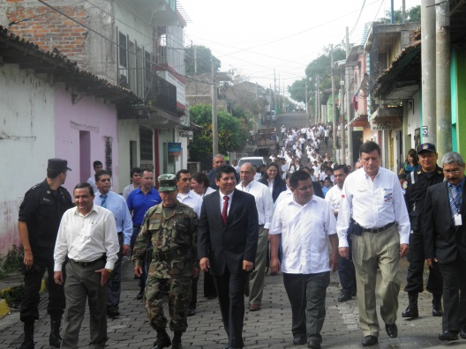
Dentro de las actividades se encuentran, la Inauguración del mes Cívico, el desfile de las Parvularias, el Día Cívico Nacional, las actividades del día 15 de septiembre y para concluir con la clausura de dicho mes, dejando un mensaje de paz y tranquilidad en nuestro pueblo.

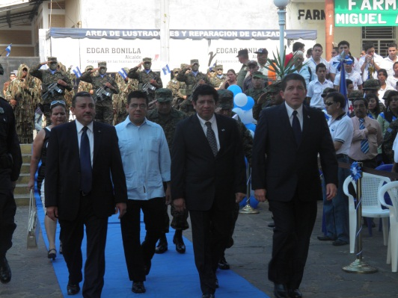

CREACION DE JUNTA DE VIGILANCIA DE LA DEFENSORIA DEL CONSUMIDOR
Para un mejor funcionamiento de las instituciones, la Gobernación Departamental de cabañas, junto a comunidades hicieron gestiones para la creación de una Junta de Vigilancia de la Defensoría del Consumidor, la cual se encargara de vigilar todo aquello que no se esté haciendo de manera correcta y al mismo tiempo brindara apoyo a los consumidores que por una u otra razón le han sido vulnerados sus derechos.
Las gestiones para esta Junta de Vigilancia, iniciaron en el mes de octubre del año 2013.
ENTREGA DEAYUDAS TECNICAS CONAIPD
Consientes que los derechos de las personas con discapacidades deben de ser respetados y a la vez garantizarles condiciones para una vida digna, la Gobernación de cabañas realizo gestiones para poder entregar ayudas a este tipo de personas, las cuales fueron exitosas y tuvieron eco en el CONAIPD, quienes se hicieron presentes en nuestro Departamento para entregarlas, dicha actividad conto con la presencia de la Doctora Violeta Menjivar Viceministra de Salud y de los Gobernadores de Cabañas, Cuscatlán, San Vicente y la Paz.
La ayuda entregada, se detalla a continuación:
- 14 pares de muletas
- 09 andaderas
- 12 bastones
- 25 sillas de ruedas.
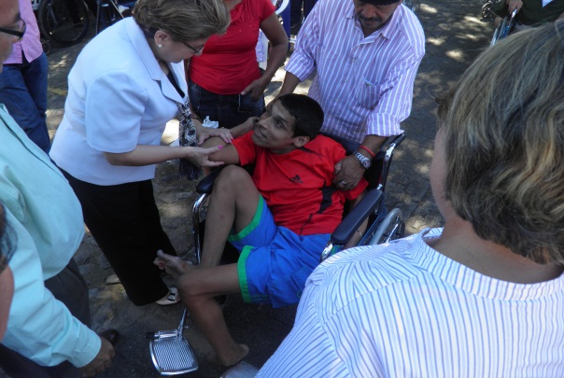
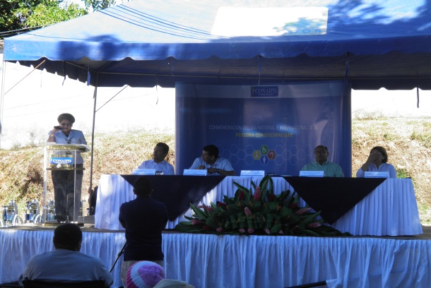

RECORRIDO DE ANTORCHA CENTROAMERICANA
El comité Cívico Departamental, presidido por nuestro Gobernador realización la actividad del recorrido de la Antorcha Centroamericana, el cual se realizó el día 06 de septiembre de 2013 y conto con la participación de estudiantes, maestros, instituciones públicas y población en general.
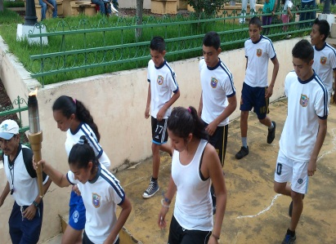
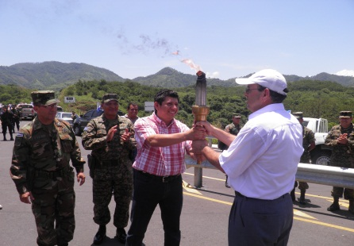
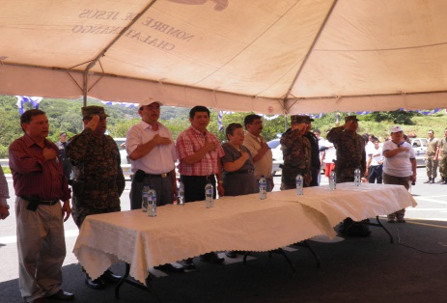
El recorrido se hizo por calles y carreteras de una forma muy ordenada y garantizando la participación de todo aquel que así lo deseara, de igual forma se realizó el traslado de la antorcha hacia la hermana República de Honduras el día 09 de septiembre para darles mayor participación a los pobladores de nuestro Departamento.

TALLER DE IMPLEMENTACION “GRANDES IDEAS PARA PEQUEÑAS EMPRESAS”
Para seguir apoyando a los micro empresarios y personas emprendedoras de nuestro Departamento y comunidades, la Gobernación Departamental en coordinación con el Ministerio de economía realizaron en el mes de febrero un taller para exponerles sobre proyectos que este Ministerio llevara a cabo, el cual consiste en la inversión de $ 150,000.00, los cuales serán entregados a Cooperativas o asociaciones para el mejor desempeño de sus actividades y que estas logren salir adelante, ya que los fondos son no reembolsables.
La actividad conto con la presencia del Viceministro de Economía, el Gobernador Departamental y organizaciones de todo nuestro departamento que están interesados en obtener dicho financiamiento.

ENTREGA DE TERRENO PARA CONSTRUCCION DE CUARTEL DE POLICIA NACIONAL CIVIL
Dentro de la cooperación existente entre Instituciones del Gobierno Central en nuestro Departamento, la Gobernación Departamental de Cabañas, entrego a la Policía Nacional Civil un terreno es cual era de su propiedad y el objetivo de la donación es para que la PNC cuente con un espacio digno donde realizar y su trabajo y a la vez poder descansar como se lo merecen.
Este evento se realizó el día 27 de noviembre y conto con la presencia del Director General de la PNC y del Doctor José Vicente Rovira Guzmán Gobernador de nuestro Departamento.
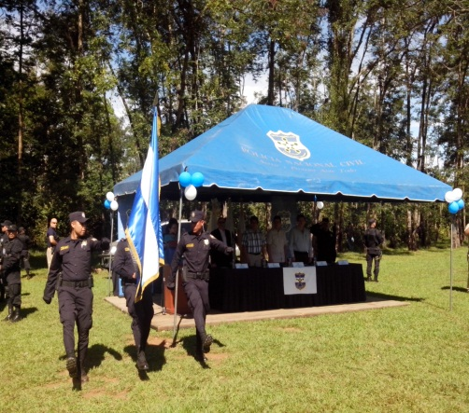
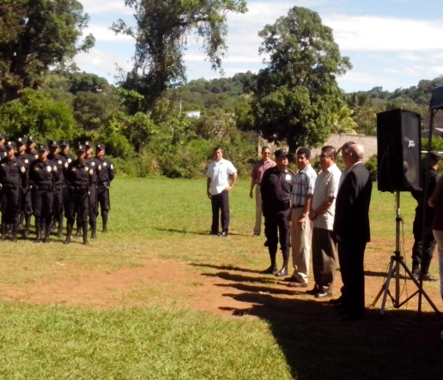

JURAMENTACION DE JUNTA DE VIGILANCIA DE LA DEFENSORIA DEL CONSUMIDOR
El día 20 de diciembre del año 2013, se realizó la Juramentación del a Junta de Vigilancia de la Defensoría del Consumidor (Grupo Gestor), esto luego de haber realizado un proceso de formación, el cual llevo varias reuniones y gestiones de parte de comunidades que tuvieron el completo respaldo de la Gobernación de Cabañas y que culmina este día en actividad de Juramentación presidido por Yanci Urbina presidenta de la Defensoría del Consumidor y de nuestro Gobernador el Doctor José Vicente Rovira.
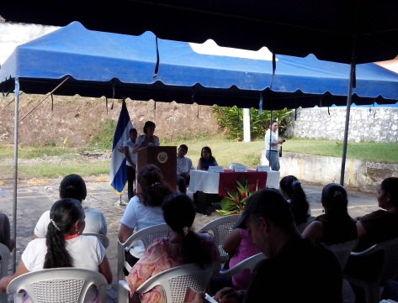
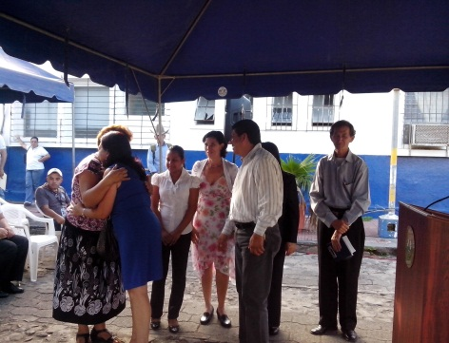
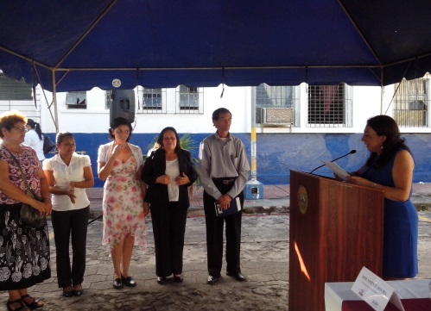

TERRITORIOS DE PROGRESO (ASAMBLEA GENERAL)
La Gobernación Departamental de Cabañas, en coordinación con la Secretaria Técnica de la Presidencia, realizaron el día 19 de septiembre la primera Asamblea General de Consejo de Territorio, en la cual estuvieron presentes El Gobernador Departamental, Alcaldes de los diferentes Municipios de Cabañas y miembros de ADESCOS y otras organizaciones sociales.
El objetivo de la actividad fue explicar a todas estas personas presentes, los beneficios que traerán Territorios de Progreso en las comunidades donde se ejecuta. El evento se realizó en el Teatro cabañas del Municipio de Sensuntepeque.

